Một tấm gương nhà giáo điển hình
trong phong trào thi đua “Dạy tốt- Học tốt”

Cô giáo Dương Thị Hạnh - Giáo viên Mĩ Thuật trường THCS Nhân Chính đã có nhiều năm gắn bó với nghề dạy học. Yêu nghề, tâm huyết và không ngừng sáng tạo… đó chính là những lời nhận xét, khen ngợi của đồng nghiệp, bạn bè và cấp trên dành cho cô giáo Hạnh

Trường THCS Nhân Chính - một trong những trường công lập tốt của quận Thanh Xuân nói riêng và thành phố Hà Nội nói chung, trường có cơ sở vật chất khang trang, hiện đại đi đôi với yêu cầu về công tác giảng dạy chất lượng, hiệu quả. Có thể nói, đây cũng là một điều kiện tốt để cô giáo Hạnh triển khai cách giảng dạy trực quan, sinh động, rất hiệu quả đối với bộ môn Mĩ Thuật nhưng đồng thời đây cũng là phương pháp giảng dạy đòi hỏi người giáo viên phải luôn luôn đổi mới, có cách thức tương tác phù hợp đối với học sinh. Cùng lòng nhiệt tình trong công việc, có chuyên môn tốt đã giúp cô có nhiều tiết giảng thành công và đạt chất lượng, thu hút được sự chú ý của học sinh và giúp các em hiểu bài nhanh.
Với tinh thần "Tất cả vì học sinh thân yêu", cô luôn trăn trở, băn khoăn, suy nghĩ để tìm phương pháp tốt nhất để dạy các em. Để có các tiết học sinh động, cô Hạnh đã chủ động tìm hiểu thêm nhiều sách báo, thông tin qua mạng Internet và đưa ứng dụng công nghệ thông tin, áp dụng phương pháp giảng dạy mới theo các chương trình đổi mới giáo dục toàn diện, từ đó tạo nên chất lượng hiệu quả trong việc giảng dạy và học tập.

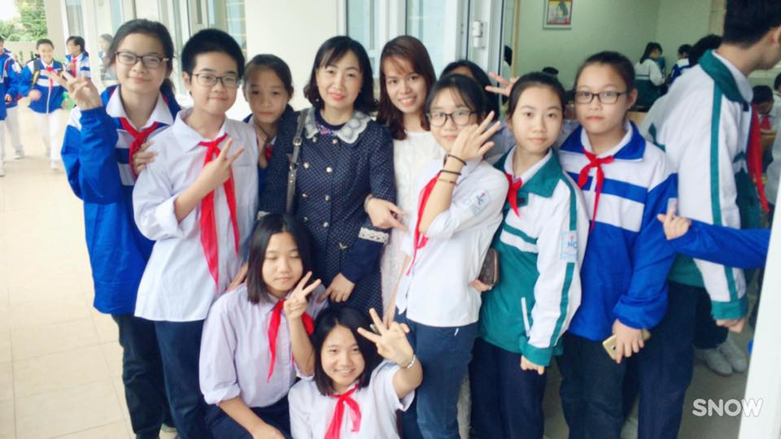
Nhận xét về cô giáo Dương Thị Hạnh, cô giáo Hoàng Thị Thu Hà – Nguyên Hiệu trưởng của trường THCS Nhân Chính cho biết: Cô giáo Dương Thị Hạnh là một tấm gương về sự say mê, tâm huyết, sáng tạo và yêu nghề để các giáo viên trẻ học tập. Từ những bài giảng của mình, cô Hạnh đã thực sự "truyền lửa" cho học sinh, tiếp thêm cho các em niềm say mê học tập và sáng tạo. Luôn có tinh thần trách nhiệm cao trong công tác. Hoàn thành xuất sắc mọi nhiệm vụ được giao, bảo đảm về khối lượng, chất lượng, thời gian và hiệu quả công việc. Chấp hành tốt chủ trương, đường lối của Đảng, pháp luật của Nhà nước.
Với những cố gắng và lòng nhiệt tình tìm tòi, sáng tạo cũng như lòng yêu nghề, cô giáo Dương Thị Hạnh đã đạt được nhiều thành tích trong những năm qua như: Năm 2011 Đạt giải nhất giáo viên dạy giỏi cấp thành phố; nhiều năm liền có sáng kiến kinh nghiệm cấp thành phố, nhiều năm liền được danh hiệu giáo viên giỏi cấp Quận, chiến sĩ thi đua cấp cơ sở, được phòng Giáo dục và đào tạo quận khen thưởng trong việc thực hiện "Học tập và làm theo tấm gương đạo đức Hồ Chí Minh".
Cô giáo Dương Thị Hạnh chính là một bông hoa đẹp trong vườn hoa "Người tốt - Việc tốt" của trường THCS Nhân Chính, của nghành giáo dục quận Thanh Xuân nói riêng cũng như của thành phố Hà Nội nói chung.

HIỆU TRƯỞNG  Nguyễn Thị Thanh Vân | Hà Nội, ngày 15 tháng 3 năm 2019  NGƯỜI VIẾT  Bùi Viết Chung

